Calendrier

# TP du Module 2 – L’utilisation de classes de Java

|  |
| --- |
| Avant de démarrer ce TP, il convient d’avoir suivi les vidéos des modules 1 et 2. Son objectif est de se familiariser avec l’utilisation de classes de Java. |

|  |
| --- |
| **Durée estimée** |
| 1 heure 30 |

Énoncé

L’objectif est de créer un petit calendrier permettant de visualiser tous les jours d’un mois d’un seul coup d’œil.

Indications

1 – Création du projet :

* Garder les options par défaut, notamment la séparation des fichiers sources et des fichiers compilés

2 – Création d’une procédure afficherMois() prenant en paramètre deux entiers : l’année et le mois à afficher. Le numéro du mois est basé à partir de zéro, c’est-à-dire que le mois de janvier correspond à 0 et décembre à 11. L’affichage attendu pour un appel à cette méthode avec les valeurs 2018 et 10 doit être celui-ci :

* novembre 2018 *

L Ma Me J V S D

01 02 03 04

05 06 07 08 09 10 11

12 13 14 15 16 17 18

19 20 21 22 23 24 25

26 27 28 29 30

Pour écrire cette procédure, il est nécessaire de se référer à la Javadoc de la classe [GregorianCalendar](https://docs.oracle.com/javase/10/docs/api/java/util/GregorianCalendar.html).

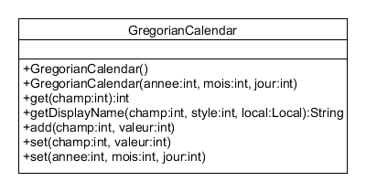

3 – Création procédure principale main() affichant initialement le calendrier du mois en cours. Un menu positionné en dessous du calendrier propose à l’utilisateur de consulter le calendrier du mois précédent, du mois suivant ou d’un mois et d’une année de son choix. Un dernière option permet de quitter le programme.

Solution

Une solution est proposée pour ce TP sous la forme d'un PDF commenté avec le code associé. Ces éléments sont disponibles dans les ressources à télécharger.